#JAVAPRO #Tag1 #Tag1 #Tag3
Headline – max. 50 Zeichen
Subline – max. 400 Zeichen. Lorem ipsum dolor sit amet, consectetuer adipiscing elit. Aenean commodo ligula eget dolor. Aenean massa. Cum sociis natoque penatibus et magnis dis parturient montes, nascetur ridiculus mus. Donec quam felis, ultricies nec, pellentesque eu, pretium quis, sem. Nulla consequat massa quis enim. Donec pede justo, fringilla vel, aliquet nec, vulputate eget, arcu.

Zwischenüberschrift – kurz und prägnant, max. 50 Zeichen

Etiam rhoncus. Maecenas (Listing 1) tempus, tellus eget condimentum rhoncus, sem quam semper libero, sit amet adipiscing Code-Stellen sem KlassenNamen und methodenNamen sed Dateinamen.doc ipsum. Nam quam nunc, blandit vel, luctus pulvinar, hendrerit id, lorem. Maecenas nec odio et ante tincidunt tempus. Nullam quis ante. Donec sodales sagittis magna. Sed consequat, leo eget bibendum sodales, augue velit cursus nunc, quis gravida magna mi a libero. Fusce vulputate eleifend sapien. Vestibulum purus quam, scelerisque ut, mollis sed, nonummy id, metus. Nullam accumsan lorem in dui. Cras ultricies mi eu turpis hendrerit fringilla. Vestibulum ante ipsum primis in faucibus orci luctus et ultrices posuere cubilia Curae; In ac dui quis mi consectetuer lacinia.

(Listing 1)

public class HelloWorld {
public static void main(String[] args) {
// Prints "Hello, World" in the terminal window.
System.out.println("Hello, World");
}
}

Nam pretium turpis et arcu. Duis arcu tortor, suscipit eget, imperdiet nec, imperdiet iaculis, ipsum. Sed aliquam ultrices mauris. Integer ante arcu, accumsan a, consectetuer eget, posuere ut, mauris. Praesent adipiscing. Phasellus ullamcorper ipsum rutrum nunc. Nunc nonummy metus. Vestibulum volutpat pretium liberoDonec mollis hendrerit risus. Phasellus nec sem in justo pellentesque facilisis. Etiam imperdiet imperdiet orci. Nunc nec neque. Phasellus leo dolor, tempus non, auctor et, hendrerit quis, nisi (Abb. 1).

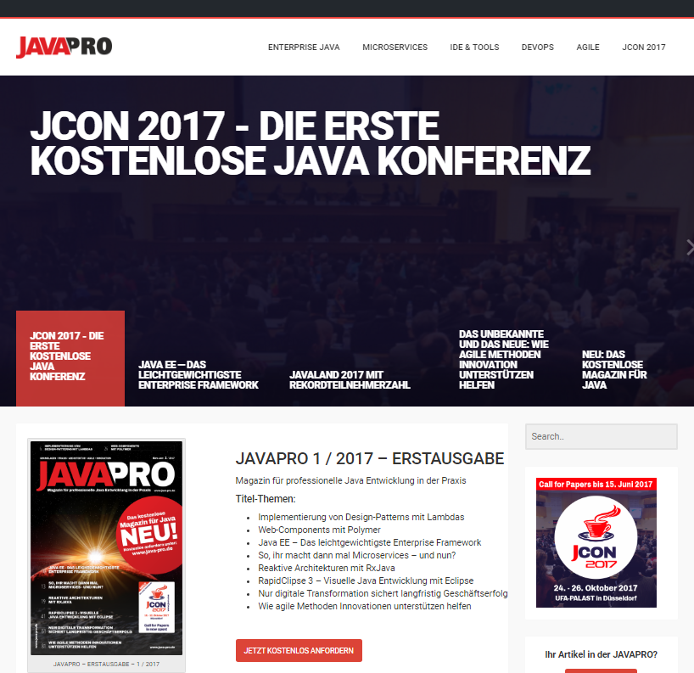
Lorem ipsum dolor sit. (Abb. 1)

Bildunterschrift – kurz und prägnant, max. 100 Zeichen (Abb. 1)

Curabitur ligula sapien, tincidunt non, euismod vitae, posuere imperdiet, leo. Maecenas malesuada. Praesent congue erat at massa. Sed cursus turpis vitae tortor. Donec posuere vulputate arcu. Phasellus accumsan cursus velit. Vestibulum ante ipsum primis in faucibus orci luctus et ultrices posuere cubilia Curae; Sed aliquam, nisi quis porttitor congue, elit erat euismod orci, ac placerat dolor lectus quis orci. Phasellus consectetuer vestibulum elit. Aenean tellus metus, bibendum sed, posuere ac, mattis non, nunc. Vestibulum fringilla pede sit amet augue. In turpis. Pellentesque posuere. Praesent turpis.

Zwischenüberschrift – kurz und prägnant, max. 50 Zeichen

Aenean posuere, tortor sed cursus feugiat, nunc augue blandit nunc, eu sollicitudin urna dolor sagittis lacus. Donec elit libero, sodales nec, volutpat a, suscipit non, turpis. Nullam sagittis. Suspendisse pulvinar, augue ac venenatis condimentum, sem libero volutpat nibh, nec pellentesque velit pede quis nunc. Vestibulum ante ipsum primis in faucibus orci luctus et ultrices posuere cubilia Curae; Fusce id purus. Ut varius tincidunt libero. Phasellus dolor. Maecenas vestibulum mollis diam. Pellentesque ut neque. Pellentesque habitant morbi tristique senectus et netus et malesuada fames ac turpis egestas.

In dui magna, posuere eget, vestibulum et, tempor auctor, justo. In ac felis quis tortor malesuada pretium. Pellentesque auctor neque nec urna. Proin sapien ipsum, porta a, auctor quis, euismod ut, mi. Aenean viverra rhoncus pede. Pellentesque habitant morbi tristique senectus et netus et malesuada fames ac turpis egestas. Ut non enim eleifend felis pretium feugiat. Vivamus quis mi. Phasellus a est. Phasellus magna.

Fazit:

Häufiges Ende, aber nicht zwingend. Curabitur at lacus ac velit ornare lobortis. Curabitur a felis in nunc fringilla tristique. Morbi mattis ullamcorper velit. Phasellus gravida semper nisi. Nullam vel sem. Pellentesque libero tortor, tincidunt et, tincidunt eget, semper nec, quam. Sed hendrerit. Morbi ac felis. Nunc egestas, augue at pellentesque laoreet, felis eros vehicula leo, at malesuada velit leo quis pede. Donec interdum, metus et hendrerit aliquet, dolor diam sagittis ligula, eget egestas libero turpis vel mi. Nunc nulla. Fusce risus nisl, viverra et, tempor et, pretium in, sapien. Donec venenatis vulputate lorem.

Zeichen gesamt (mit Leerzeichen und Zwischenüberschriften):

Artikel-Umfang:
Subline – 2-4 Sätze
- Überschrift
- Subline – 2-4 Sätze
- Artikel – Umfang 11.000 – 25.000 Zeichen
- Screenshots / Schaubilder / Statistiken / Tabellen etc. nach Bedarf (Bildformat PNG, JPG, TIF, BMP – Auflösung 300dpi) mit entsprechender Beschriftung/Bildunterschrift

Kurz-Vita Autor (~300 Zeichen):
Max. 350 Zeichen. Curabitur at lacus ac velit ornare lobortis. Curabitur a felis in nunc fringilla tristique. Morbi mattis ullamcorper velit. Phasellus gravida semper nisi. Nullam vel sem. Pellentesque libero tortor, tincidunt et, tincidunt eget, semper nec, quam. Sed hendrerit. Morbi ac felis. Nunc egestas, augue at pellentesque laoreet, felis eros vehicula leo, at malesuada velit leo quis pede.

Blog-URL / Firmen-Webseite etc.
Twitter – XING – LinkedIn – GitHub
Emailadresse
Foto des Autors (Bildformat PNG, JPG, TIF, BMP – Auflösung 300dpi)

Anlagen:
- Links: Titel (falls vorhanden): URL
- Buchquelle: Autor: „Titel“
- Foto des Autors (Bildformat PNG, JPG, TIF, BMP – Auflösung 300dpi)

Konventionen:
In vielen Fällen sind mehrere Varianten für die Schreibweise eines Wortes erlaubt und in der Praxis üblich, insbesondere für zusammengesetzte Wörter aus dem Englischen, z.B. Application-Server oder Applicationserver.

Um ein durchgängiges Schriftbild zu erreichen, wurden die folgenden Konventionen festgelegt. Bitte beachten Sie diese Konventionen, auch wenn Ihnen der eine oder andere Ausdruck dann ungewohnt, unschön oder sogar falsch erscheint. Sie erleichtern uns dadurch die Arbeit enorm. Vielen Dank!

- Markennamen und offizielle Tool-Namen immer mit Bindestrich (Versionsnummern ohne Bindestrich oder Klammer)

  - Richtig: Oracle-JDK 11
    - Falsch: Oracle-JDK-11
  - Richtig: Java-Flight-Recorder
    - Falsch: Java Flight Recorder

- Zusammengesetzte englische Fachbegriffe immer mit Bindestrich

  - Richtig: Java-Application-Server
    - Falsch: Java Application Server
    - Falsch: Java Applicationserver
  - Richtig: Java-API
    - Falsch: Java API

- Zusammengesetzte Hauptwörter werden immer zusammengeschrieben

  - Richtig: Der Kommunikationswissenschaftler ….
    - Falsch: Der Kommunikations-Wissenschaftler ….

- Zusammengesetzte Hauptwörter mit bereits eingedeutschten Begriffen immer zusammengeschrieben

  - Richtig: Softwareentwicklungsprozess
    - Falsch: Software-Entwicklungsprozess
  - Richtig: Entwicklerteam
  - Richtig: Softwareentwicklerteam

- Abkürzungen immer mit Großbuchstaben

  - Richtig: JSON
    - Falsch: json

- Zitate, Titel von Büchern, Artikel oder Aufsätzen immer in Anführungszeichen

  - Richtig: In dem Wikipedia Artikel „Java Language Specification“ wird erklärt …
    - Falsch: In dem Wikipedia Artikel Java Language Specification wird erklärt …
    - Falsch: In dem Wikipedia Artikel Java Language Specification wird erklärt …

- Im Fließtext werden Code-Stellen, insbesondere Klassen- und Methodennamen immer fett formatiert, es folgt kein Bindestrich

  - Richtig: Mit der Methode System.out.println() lassen sich …
    - Falsch: Mit der Methode System.out.println() lassen sich …
    - Falsch: Mit der Methode [System.out.println] lassen sich …
    - Falsch: Mit der Methode „System.out.println“ lassen sich …

- Wird eine Klasse oder Methode im Allgemeinen beschrieben (es ist nicht eine exakte Code-Stelle gemeint), werden diese nicht fett formatiert, es folgt dann ein Bindestrich.

  - Richtig: Mit der PrintLn-Methode
    - Falsch: Mit der printLn-Methode
  - Richtig: Das Kunden-Objekt
    - Falsch: Das Kunden-Objekt
Form:
Die JAVAPRO veröffentlicht Fachartikel auf Deutsch. Sprache und Ausdruck sollten dem angemessen sein. Wir setzen voraus:
- gehobenes Sprachniveau, keine Umgangssprache
- sachliche Sprache
- korrekte Rechtschreibung (es gilt die aktuelle Dudenausgabe)
- Gliederung des Artikels mit Zwischenüberschriften
- Vermeiden von englischen Fachbegriffen bei gängigen deutschen Synonymen
- wenig „man“, „kann“, „darf“, „soll“ und „muss“
- Aktiv statt Passiv, möglichst wenig Konjunktiv
- gängige Abkürzungsformate sind in Ordnung
- kein Erzählstil (ich oder wir Form)
- prüfen Sie Ihre Links auf Aktualität
- Bitte verwenden Sie möglichst kurze Sätze. Vermeiden Sie unbedingt komplizierte Satzverschachtelungen. Gängige Abkürzungen sind gestattet. Versuchen Sie möglichst einfach und verständlich zu schreiben.
- Vermeidung von Superlativen und offensichtlich werbliche Formulierungen – wir behalten uns vor, zu werbliche Texte abzulehnen
- Keine offensichtliche Bewerbung eigener Webseiten, Blogs oder Shops durch
- Autor beschreibt nicht sein eigenes Produkt (Werbung)

Fußnote einfügen mit Strg+Alt+F
http://................................................
Fußnote einfügen mit Strg+Alt+F
http://..............................................

